**TIẾT PPCT:**

**TUẦN: Lớp dạy: 8**

BÀI 37. HÌNH ĐỒNG DẠNG

***(Thời lượng: 1tiết)***

**I. MỤC TIÊU:**

**1. Kiến thức:**

- Nhận biết 2 hình đồng dạng, 2 hình đồng dạng phối cảnh

- Nhận biết được vẻ đẹp trong tự nhiên, nghệ thuật, kiến trúc, công nghệ chế tạo,... biểu hiện qua hình đồng dạng.

**2. Năng lực**

**Năng lực riêng:**

- HS nhận biết được hình đồng dạng trong các hình hình học đơn giản đã được học.

- Xác định được tâm phối cảnh của các hình đồng dạng phối cảnh, vẽ được hình đồng dạng phối cảnh của tam giác và đoạn thẳng khi biết tỉ số đồng dạng.

**Năng lực chung**: Năng lực mô hình hóa toán học, năng lực tư duy và lập luận toán học; năng lực giao tiếp toán học; năng lực giải quyết vấn đề toán học, năng, năng lực hợp tác, năng lực sử dụng công cụ, phương tiện học toán.

**3. Phẩm chất**

- Chăm chỉ: tính cẩn thận tích, kiên trì khi đọc và làm bài tập, chủ động chiếm lĩnh kiến thức theo sự hướng dẫn của GV.

- Trách nhiệm: hoàn thành công việc khi tham gia hoạt động nhóm và báo cáo kết quả hoạt động nhóm.

- Trung thực: khách quan, công bằng đánh giá chính xác bài làm của nhóm mình và nhóm bạn.

**II. THIẾT BỊ DẠY HỌC VÀ HỌC LIỆU:**

**1. GV**: SGK, tài liệu giảng dạy, giáo án PPT, thước thẳng, com pa, ê ke

- Các hình ảnh hoặc clip (nếu có điều kiện) về những vật thể đồng dạng có trong thực tế cuộc sống.

**2. HS** :

- SGK, SBT, vở ghi, giấy nháp, đồ dùng học tập: bút, bộ êke (thước thẳng, thước đo góc, êke), bút chì, tẩy...

**III. TIẾN TRÌNH DẠY HỌC**

**A. HOẠT ĐỘNG KHỞI ĐỘNG (MỞ ĐẦU)**

**a) Mục tiêu**: Tạo tình huống vào bài học từ hình ảnh thực tế, ứng dụng thực tế từ các hình trong bài.

**b) Nội dung** : HS chú ý lắng nghe và quan sát hình ảnh trên màn chiếu hoặc tranh ảnh.

**c) Sản phẩm**: HS nắm được các thông tin trong bài toán và dự đoán câu trả lời cho câu hỏi mở đầu theo ý kiến cá nhân.

**d) Sản phẩm**: HS có thêm kiến thức về sưu tập hình ảnh và hình thành nhu cầu đón nhận kiến thức mới.

**Bước 1: Chuyển giao nhiệm vụ:**

- GV chiếu hình 9.57 và giới thiệu: Ta thấy rằng hai hình phẳng bằng nhau, tức là hai hình có thể chồng khít lên nhau, thì sẽ có hình dạng và kích thước giống nhau. Ngoài ra, còn có những hình có kích thước khác nhau nhưng vẫn có hình dạng giống nhau. Trong các hình đơn giản đã được học, có những hình nào có tính chất đó? Bài này chúng ta sẽ tìm hiểu về những hình như vậy.

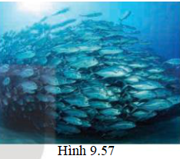

**Bước 2: Thực hiện nhiệm vụ:** HS chú ý quan sát và lắng nghe.

**Bước 3: Báo cáo, thảo luận:** HS trao đổi, thảo luận tìm được một số hình ảnh, vật dụng trong thực tế liên quan đến các hình có dạng giống nhau.

**Bước 4: Kết luận, nhận định:** GV đặt vấn đề và dẫn dắt HS vào bài học mới: “Hình đồng dạng”. Vậy hình đồng dạng có tính chất gì? Có những dấu hiệu nào để nhận biết một hình bình hành là hình chữ nhật Chúng ta sẽ cùng nhau đi vào tìm hiểu bài mới.

**B. HÌNH THÀNH KIẾN THỨC**

**Hình đồng dạng. Hình đồng dạng phối cảnh**

**a. Mục tiêu:** Giới thiệu cho HS các trường hợp hình đồng dạng

**b. Nội dung:** Nghiên cứu HĐ1, HĐ2,

**c. Sản phẩm:**

 (t/c đường trung bình tam giác)

=> ABC  A’B’C’ với tỉ số đồng dạng bằng 2.



MM', NN'’ cùng đi qua điểm O 

**d) Tổ chức thực hiện:**

|  |  |
| --- | --- |
| **HOẠT ĐỘNG CỦA GV VÀ HS** | **SẢN PHẨM DỰ KIẾN** |
| **Bước 1: Chuyển giao nhiệm vụ:**  - Thực hiện hoạt động cá nhân làm HĐ2, hoạt động cặp đôi làm HĐ1 trong SGK trang 104, 105  **Bước 2: Thực hiện nhiệm vụ:**  + Hs Thực hiện các nhiệm vụ theo yêu cầu.  - Vẽ lại hình vào vở tập  - Nêu ra được hình đồng dạng phối cảnh  **Bước 3: Báo cáo, thảo luận:**  + Hs hoạt động cá nhân tự hoàn thành yêu cầu  + Gọi Hs nhận xét, bổ sung nếu có  **Bước 4: Kết luận, nhận định:**  + Gv nhận xét, đánh giá câu trả lời của Hs, trên cơ sở đó đưa ra kết luận. | 1. **Hình đồng dạng. Hình đồng dạng phối cảnh (hình vị tự)**   **HĐ 1**      + Cặp hình phóng to – thu nhỏ được gọi là cặp hình đồng dạng phối cảnh.  + Các cặp điểm tương ứng của 2 hình đồng dạng phối cảnh (T và T’) đồng quy tại tâm phối cảnh.  Kí hiệu:  gọi là tỉ số đồng dạng (vị tự). O là tâm phối cảnh. A và A’ là 2 điểm tương ứng trên T và T’  + Hình H’ được gọi là đồng dạng với hình H nếu nó bằng hình H hoặc bằng một hình phóng to hay thu nhỏ của hình H |

**C. HOẠT ĐỘNG LUYỆN TẬP**

**a. Mục tiêu:** Củng cố khái niệm hai hình đồng dạng

**b. Nội dung:** Luyện tập/sgk/107

**c. Sản phẩm:** Hs thực hiện được các yêu cầu của bài toán.

**d) Tổ chức thực hiện:**

|  |  |
| --- | --- |
| **HOẠT ĐỘNG CỦA GV VÀ HS** | **SẢN PHẨM DỰ KIẾN** |
| **Bước 1: Chuyển giao nhiệm vụ:**  - Thực hiện hoạt động cá nhân làm Luyện tập trong SGK trang 107.  **Bước 2: Thực hiện nhiệm vụ:**  + Hs Thực hiện các nhiệm vụ theo yêu cầu.  - Vẽ lại hình vào vở tập  **Bước 3: Báo cáo, thảo luận:**  + Hs hoạt động cá nhân tự hoàn thành yêu cầu  + Gọi Hs nhận xét, bổ sung nếu có  **Bước 4: Kết luận, nhận định:**  + Gv nhận xét, đánh giá câu trả lời của Hs, trên cơ sở đó đưa ra kết luận.  + Chú ý: cặp hình 1 cũng là cặp hình đồng dạng phối cảnh (tâm phối cảnh có thể nằm giữa các điểm tương ứng). | **Luyện tập**    - Cặp hình 1 và cặp hình 2 là hai cặp hình đồng dạng, cặp hình 3 không phải cặp hình đồng dạng.  - Cặp hình 2 là hai tam giác đồng dạng phối cảnh và nối các đỉnh tương ứng lại ta được tâm phối cảnh.    - Bạn vuông đúng.  - Bạn tròn sai vì có những cặp tam giác đều đồng dạng nhưng không đồng dạng phối cảnh. |

**D. Hoạt động vận dụng**

**a. Mục tiêu:** Hs vận dụng kiến thức đã học để giải quyết bài toán thực tế.

**b. Nội dung:**  Bài tập 9.29, 9.30/sgk-107

**c. Sản phẩm:** Hs thực hiện được các yêu cầu của bài toán.

**d. Tổ chức hoạt động:**

|  |  |
| --- | --- |
| **HOẠT ĐỘNG CỦA GV-HS** | **SẢN PHẨM DỰ KIẾN** |
| **1. Chuyển giao nhiệm vụ**  - Thực hiện hoạt động cá nhân làm Bài tập 9.29, 9.30/sgk-107  **2. Thực hiện nhiệm vụ**  HS hoạt động nhóm 2 thực hiện nhiệm vụ theo yêu cầu.  **3. Báo cáo, thảo luận**  GV gọi đại diện 1 HS trả lời, HS khác nhận xét, bổ sung nếu có.  **4. Kết luận, nhận định**  GV nhận xét, đánh giá kết quả của HS và chốt lại đáp án. | Bài tập 9.29/sgk-107  Trên tia các tia OA, OB lấy các điểm A’, B’ sao cho  OA = 2OA’, OB =2 OB’ (hay A’, B’ lần lượt là trung điểm các đoạn OA, OB). Khi đó đoạn thẳng A'B' là hình đồng dạng phối cảnh của đoạn thẳng AB với tâm phối cảnh O và tỉ số đồng dạng  Bài tập 9.30/sgk-107  Hai cặp hình đồng dạng là: hình a và hình c; hình b) và hình d) |

**Một số hình đồng dạng trong thực tiễn**

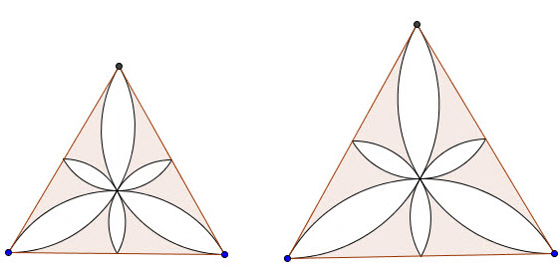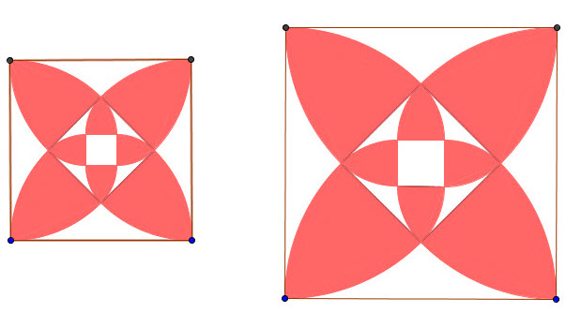Tìm một số hình ảnh về những hình đồng dạng trong thực tiễn

.

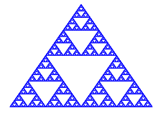

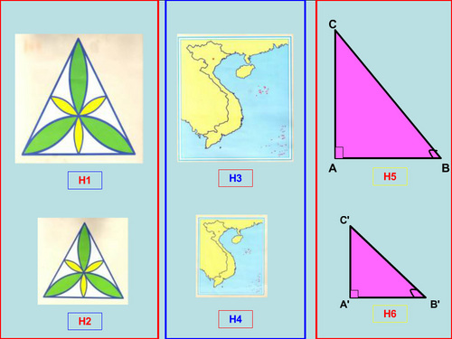

**BÀI TẬP THỰC HÀNH.**

**Bài 1:**

Hình bên dưới mô tả hai bức tranh kim tử tháp nhứng có kích thước khác nhau.

Cho biết hai hình vuông A’B’C’D’ và ABCD có đồng dạng phối cảnh không ? Nếu có , nếu có hãy chỉ ra tâm đồng dạng phối cảnh.



**Bài 2:**

Biết mỗi hình dưới đây đồng dạng với một hình khác, hãy tìm các cặp hình đồng dạng đó.



**Bài 3:**

Hình ảnh bên dưới là hình ảnh chiếc cỏ bốn lá gợi lên những hình ảnh đồng dạng . Hãy viết tên các cặp chiếc cỏ bốn lá gợi lên những hình đồng dạng.



**\* Hướng dẫn tự học ở nhà**

- Ghi nhớ khái niệmHình đồng dạng. Hình đồng dạng phối cảnh.

- Xem lại các ví dụ, bài tập đã làm.

- Làm các bài tập 9.31/sgk-107; 9.32/sgk- 109

- Chuẩn bị bài mới